DESENVOLVIMENTO DE UM SISTEMA PARA ENSAIOS DE EFEITOS BIOLÓGICOS DE RADIAÇÕES NÃO INONIZANTES.

William Robert Heinrich – william@heinrich.com.br
Universidade São Francisco - USF, Faculdade de Engenharia Elétrica
Rua Dr. Waldemar César da Silveira, 105 – Vila Cura d’Ars – 13045-510 – Campinas – SP.

Prof. M. Sc. William César Mariano – william.mariano@saofrancisco.edu.br
Universidade São Francisco - USF, Faculdade de Engenharia Elétrica
Rua Dr. Waldemar César da Silveira, 105 – Vila Cura d’Ars – 13045-510 – Campinas – SP.

Resumo: O trabalho apresenta a caracterização de uma célula TEM para determinar os níveis de RF modulado, em cada uma das freqüências selecionadas, que devem ser aplicados na célula de tal forma a induzir uma taxa de absorção específica (SAR) conhecida no material biológico sob teste. Como ferramenta auxiliar, foi desenvolvido um software integrador com uma interface ao usuário extremamente simples e de fácil operação, para produzir automaticamente níveis de SAR pré-definidos de forma repetitiva através do controle automatizado dos equipamentos envolvidos no setup de ensaio.

Palavras-chave: SAR, célula TEM, Efeitos Biológicos de RF, LabVIEW.

1. Introdução

O desenvolvimento acelerado da tecnologia, principalmente dos meios de comunicação, tem modificado profundamente o cotidiano e a cultura das pessoas. Em paralelo surge a preocupação quanto aos impactos dos sistemas de comunicação sobre a saúde humana, repleta de especulações e estudos divergentes. Desde a última década é possível encontrar vários estudos relacionados à exposição das pessoas a radiações não-ionizantes provenientes principalmente dos terminais de telefonia celular [1].
Este trabalho foi realizado utilizando uma nova abordagem, unindo esforços da área biomédica com a engenharia de telecomunicações através do desenvolvimento de um sistema rastreado metrologicamente capaz de reproduzir e irradiar sobre células humanas, o sinal característico dos telefones celulares mais utilizados, na atualidade. A grande inovação em relação às pesquisas anteriores foi à busca pelo nível de SAR em que as células humanas começam a apresentar aberrações cromossômicas permanentes, determinando assim o controle positivo (a busca pelo valor de SAR que causaria alterações irreversíveis nas células humanas). Outro aspecto importante do trabalho foi a conquista, em função das dimensões da célula Transversal Electromagnetic Mode - TEM, a realização dos ensaios dentro da câmara climática com: uma amostra sob teste irradiada pelo sinal de RF e outra amostra de controle fora do campo, ambas dentro da mesma atmosfera e controle de temperatura.

2. Desenvolvimento do Sistema

O sistema é composto de um gerador de RF vetorial, amplificador de RF, câmara climática, célula TEM, atenuador, medidor de potência, analisador de espectro vetorial e um microcomputador equipado com uma placa GPIB e software, como mostra a figura 1.
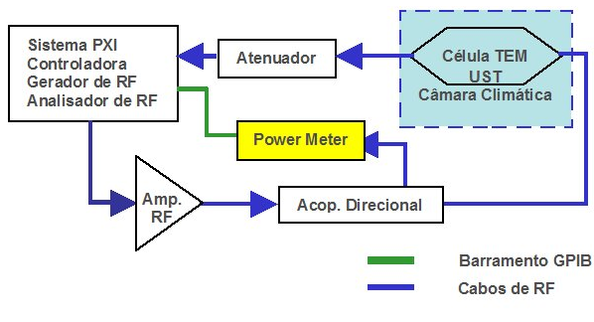
Figura 1. Esquema do Sistema.

Este sistema foi desenvolvido para reproduzir três níveis distintos de SAR: 2 W/kg, 5 W/kg e 10 W/kg em quatro freqüências distintas, nas tecnologias GSM850, CDMA, GSM1800 e PCS.
A célula TEM foi desenvolvida para trabalhar na faixa de freqüência dos sistemas de telefonia celular, de 800 MHz a 2 GHz e foi especificamente construída com dimensões tais que fossem compatíveis com o volume interno da câmara climática, pois para que o ensaio com o material biológico (UST – unidade sob teste) possa ser realizado, é necessário que a UST esteja durante todo o período do teste à temperatura controlada de 37ºC ± 0,5C.

3. Caracterização da Célula TEM

A célula TEM [2], é um dispositivo capaz de produzir um campo eletromagnético uniforme no modo transversal, mantendo a ortogonalidade entre as linhas de campo magnético e as linhas de campo elétrico na região de teste. Esta célula é o elemento principal do sistema.
Para a caracterização foi desenvolvido um software integrador que controla todos os equipamentos citados no esquema da figura 1. O aplicativo lê um arquivo texto contendo a lista com os pontos de freqüência e nível para realizar a medição de resposta em freqüência da TEM. Baseado em um parâmetro de intervalo de tempo configurado pelo usuário o programa ajusta a freqüência e o nível tanto no gerador de RF quanto no analisador de espectro e no medidor de potência conforme a lista. Este procedimento é executado primeiramente com um adaptador do tipo “i” no lugar da célula TEM e o sistema é normalizado matematicamente pelo software, utilizando um sinal CW, ou seja, sem modulação. Em seguida, ao inserir a célula TEM foi possível medir a resposta em freqüência da mesma. Observe os valores encontrados no gráfico da figura 2.

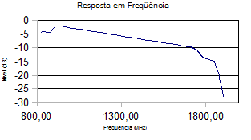
Figura 2. Resposta em freqüência da Célula TEM.

Como diferencial neste projeto, na busca por aprimorar o método de avaliação dos efeitos biológicos da radiação não ionizante, foi determinado que a célula TEM seria utilizada com uma das tampas abertas de tal forma que esta pudesse ser caracterizada utilizando-se o equipamento DASY4 [3], um robô de seis eixos com uma ponta sensora de campo elétrico desenvolvida para avaliação de SAR de telefones celulares. Mesmo que a utilização da célula com uma das tampas abertas provoque o aparecimento de ondas estacionárias, a caracterização da célula com a DASY4 permite o levantamento volumétrico do campo elétrico e dos valores de SAR na área útil da célula. Foram realizados diversos testes para determinar qual a tampa que provocava o menor descasamento o possível, como mostra a foto do teste na figura 3.
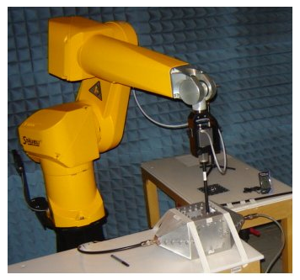
Figura 3. Teste da Célula TEM com uma das tampas abertas.

Depois de analisar as medidas volumétricas de SAR em três canais, (freqüências), de cada uma das bandas determinadas pela ANATEL [4] para exploração dos serviços de telefonia móvel (celular), foram selecionados quatro canais: O canal 190 (836,60 MHz) para a tecnologia de GSM850, o canal 384 (836,52 MHz) para CDMA, o canal 698 (1747,40 MHz) para GSM1800 e o canal 600 (1880,00 MHz) para PCS (CDMA). Estes canais foram selecionados pela homogeneidade do campo elétrico e conseqüentemente dos valores de SAR medidos na região de teste. A figura 4 demonstra o gráfico tridimensional obtido no canal 600 GSM1800.

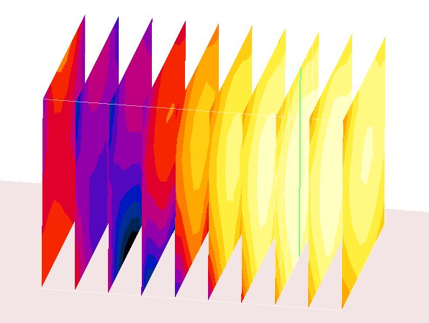
Figura 4. Gráfico 3D do campo elétrico no interior da célula TEM – canal 600.
Baseado nestas medidas foi possível a determinação dos fatores de calibração do sistema. Em outras palavras, foi construída uma tabela, relacionando os parâmetros de freqüência, modulação, e nível de RF que devem ser aplicados na entrada da célula TEM para reproduzir os valores de SAR nos níveis de 2 W/kg, 5 W/kg e 10 W/kg, em cada uma das freqüências/tecnologia:

Tabela 1- Fatores de calibração do sistema.
SAR nominal | Freqüência | Tecnologia | Nível | Campo Elétrico
[ mW/g ] | [ MHz ] | [ - ] | [ dBm ] | [ V/m ]
2,00 | 836,52 | CDMA | 25,05 | 47,72
5,00 | 836,52 | CDMA | 29,15 | 70,02
10,00 | 836,52 | CDMA | 32,34 | 107,19
2,00 | 836,60 | GSM | 24,33 | 49,33
5,00 | 836,60 | GSM | 27,64 | 70,75
10,00 | 836,60 | GSM | 32,67 | 106,44
2,00 | 1747,40 | GSM | 27,88 | 37,45
5,00 | 1747,40 | GSM | 35,19 | 57,19
10,00 | 1747,40 | GSM | 38,18 | 90,08
2,00 | 1880,00 | CDMA | 30,05 | 33,79
5,00 | 1880,00 | CDMA | 33,54 | 52,44
10,00 | 1880,00 | CDMA | 37,44 | 83,51

Vale ressaltar que os valores de SAR reproduzidos não são absolutos. As medições foram realizadas no líquido de referência, cuja permissividade dielétrica foi medida através de um Network Analyzer, conforme estipulado em norma [5], e foi encontrada uma variação considerável dos valores de SAR neste líquido, o qual estava acomodado no recipiente padronizado para o ensaio, (Recipiente de plástico próprio para exames clínicos, conhecido no mercado como T25). Mesmo que este não possua um único valor de SAR, em função da caracterização volumétrica realizada, é possível obter um histograma bem confiável relacionando a porcentagem de células que irradiadas para diferentes gradientes de SAR, conforme o exemplo da figura 5, o histograma obtido para o canal 190 (GSM850) para o ponto de exposição da amostra sob teste a 10 W/kg.

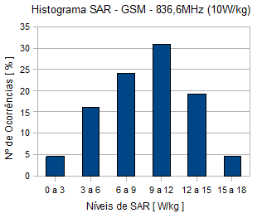
Fig. 5. Histograma com a distribuição dos valores de SAR – canal 190.
No gráfico acima o valor médio obtido de SAR é de 9,29W/kg, e cada ponto com valores correspondentes de SAR, para cada freqüência resultaram em gráficos semelhantes, que serão utilizados para análise e conclusão dos sobre os resultados biológicos observados nos experimentos realizados utilizando este sistema.

4. Desenvolvimento do Software de controle

Este sistema foi projetado para ser utilizado por biólogos dentro do laboratório de análises clínicas e de pesquisa da Unicamp. Para que pudesse compor uma ferramenta útil e prática, sua operação obrigatoriamente deveria ser simples, prática e não deveria exigir conhecimentos específicos sobre a instrumentação aplicada no “setup”. Para atender este objetivo foi desenvolvido m software de controle, que através do barramento GPIB e do barramento PXI, controle todos os equipamentos envolvidos no sistema. O usuário não precisa conhecer os equipamentos individualmente, só precisa escolher um nome de arquivo para registrar as leituras, selecionar a tecnologia e o canal a ser ensaiado e ligar a saída de RF, submetendo assim a UST à radiação não-ionizante conforme descrito neste trabalho.

5. Considerações finais

A aplicação da técnica de caracterização da célula TEM proposta por este projeto mostrou que a distribuição volumétrica do campo elétrico no interior da célula não se configura com a mesma distribuição no líquido de referência como era esperado. Além disso, a variação dos valores de SAR do líquido exposto à radiação foram de 1 W/kg até 18W/kg com o sistema configurado para produzir um valor médio de 10W/kg. Conclui-se que esta técnica é eficiente e adequada para aplicação de estudos de efeitos causados pela radiação não-ionizante.

Referências Bibliográficas

[1] RODRIGUES R. M.; CAMPANHOL C. L.; Franco1 V. C. O.; LINS M. G.; HEINRICH J. K. Biological Effects and Health Risks of Cell Phone Radiation. In: EUROPEAN HUMAN GENETICS CONFERENCES, ESHG 2005, Prague. Anais.... Control/Tracking Number: 2005-A-1194-ESHG.

[2] M. L. Crawford, “Generation of Standard EM Fields Using TEM Transmission Cells”, IEEE Transactions on Electromagnetic Compatibility, vol. EMC-16(4), pp.189-195, Nov. 1974.

[3] http://www.dasy5.com/measurement/dasy5/index.php, acesso feito em Nov/2007.

[4] BRASIL. Resolução no 303, de 2 de Julho de 2002. Diário Oficial [da] República Federativa do Brasil. Agência Nacional de Telecomunicações - ANATEL, Brasília, DF, 10 julho 2002.

[5] IEEE-1528-2003. Recommended Practice for Determining the Peak Spatial-Average Specific Absorption Rate (SAR) in the Human Head from Wireless Communications Devices: Measurement Techniques. 12 de Junho de 2003.

[6] NEVES L. C., Anexo 02 ao Plano de Aplicação de Recursos do FUNTTEL – Projeto: Telecomunicações e seus Impactos na Saúde e Meio Ambiente. 1 Janeiro 2004. Documento interno do CpqD.

DEVELOPMENT OF A SYSTEM FOR EXPERIMENTS OF BIOLOGICAL EFFECTS OF NO-IONIZANT RADIATIONS.

Abstract: The work presents the characterization of a TEM cells to determine the levels of modulated RF, in each one of the selected frequencies, which should be applied in the cell in such a way to induce a knew Specific Absorption Rate - SAR in the biological material under test. As auxiliary tool, a software integrator was developed with an interface to the extremely simple user and of easy operation, to produce levels of previously defined SAR in a repetitive way automatically through the automated control of the equipments involved in the rehearsal setup.

Key-words: SAR, cell HAS, Biological Effects of RF, LabVIEW.

